**[School All in One]**

**(DAS) Documento Arquitectura Sistema**

**Versión 1.2**

**Identificación de Documento**

|  |  |
| --- | --- |
| **Identificación** | ERSCHOOL-01 |
| **Proyecto** | School All in One |
| **Versión** | 1.2 |

|  |  |
| --- | --- |
| **Documento mantenido por** | Rodrigo del Campo |
| **Fecha de última revisión** | 07-10-2024 |
| **Fecha de próxima revisión** | 14-10-2024 |

|  |  |
| --- | --- |
| **Documento aprobado por** | Sebastian Acuña |
| **Fecha de última aprobación** | 14/04/2023 |

**Historia de Revisiones**

|  |  |  |  |
| --- | --- | --- | --- |
| **Fecha** | **Versión** | **Descripción** | **Autor** |
| 07/10/2024 | 1.0 | Creacion del documento | Sebastian Acuña |
| 10/10/2023 | 1.1 | Agregar contexto del problema, propósito y ámbito | Rodrigo del Campo |
| 14/04/2023 | 1.2 | Agregar resumen ejecutivo y los diagramas | Rodrigo del Campo |

**Tabla de Contenidos**

**No se encontraron entradas de tabla de contenido.**

1. **Introducción**
   1. **Contexto del Problema**

Los colegios hoy en día carecen de un sistema administrativo como tal, que les ayude a gestionar y visualizar todas las clases. Se añade otro factor importante que es la preocupación de los apoderados de que sus hijos asistan como corresponde a las clases. Siendo esto una gran problemática por parte del colegio de tener un control más riguroso y eficiente en todo lo referentes a las clases. A través del tiempo el sistema actual se ha quedado obsoleto, a tal punto que los docentes deben recurrir a llamadas y citaciones para poder comunicar el rendimiento de su hijo.

* 1. **Propósito**

El propósito del sistema es fomentar aún más el turismo en Chile, la cual ha sido mermado notablemente debido a la pandemia, también dar mayor conformidad y rapidez a la hora de planificar un viaje a algún lugar dentro del país.

* 1. **Ámbito**

Ámbito Web: Se realiza el sitio web para que pueda ser mantenido por el departamento de Ti, con el fin de prestar los servicios que estipula la página web para los usuarios pertinentes. El usuario podrá interactuar con el sistema desde cualquier dispositivo, ya que será responsivo y amigable, en un futuro se intentará ampliar el sistema, implementando nuevos modulos.

* 1. **Definiciones, acrónimos y abreviaciones**

|  |  |
| --- | --- |
| **ACRÓNIMO** | **DESCRIPCIÓN** |
| **CU** | Casos de uso |
| **EC** | Escenario de calidad |
| **UML** | Diagrama de casos de uso |
| **ERSCHOOL-01** | Nombre del proyecto School All in One |

* 1. **Referencias**

A continuación, se listan las referencias a otros documentos:

* **Plantilla de Requerimientos**
* **Diagrama de Caso de Uso**
* **Diagrama de Secuencia**
* **Diagrama de Clases**
* **Diagrama de Componentes**
* **Diagrama de Actividad**
* **Diagrama de Despliegue**
* **Planilla de Casos de Usos Extendidos**
* **Planilla Diagrama de Clases**
* **Planilla Diagrama Relacional BD**

* 1. **Resumen ejecutivo**

Los colegios hoy en día carecen de un sistema administrativo como tal, que les ayude a gestionar y visualizar todas las clases. Se añade otro factor importante que es la preocupación de los apoderados de que sus hijos asistan como corresponde a las clases. Siendo esto una gran problemática por parte del colegio de tener un control más riguroso y eficiente en todo lo referentes a las clases. A través del tiempo el sistema actual se ha quedado obsoleto, a tal punto que los docentes deben recurrir a llamadas y citaciones para poder comunicar el rendimiento de su hijo.

Mediante la innovación y mejora del sistema actual del colegio, se busca incentivar y captar mayores clientes y a su vez ayudar, tanto al control de los alumnos por parte de los apoderados como a los empleados del colegio en la productividad.

* 1. **Representación**

La arquitectura del sistema **School All in One** está representada siguiendo el enfoque del modelo 4+1 y las recomendaciones del proceso unificado. Las vistas incluidas en esta versión del documento son:

* **Vista de Escenarios**: Describe los casos de uso más significativos, presenta los actores y una descripción de sus casos de uso asociados. De igual forma describe los escenarios de calidad más relevantes para la arquitectura.

* **Vista de Procesos**: Describe los procesos involucrados para darle sentido a la ejecución del sistema, así como sus relaciones de comunicación y sincronización.

* **Vista Lógica**: Describe la arquitectura del sistema presentando varios niveles de refinamiento. Indica los módulos lógicos principales, sus responsabilidades y dependencias

* **Vista de Desarrollo o Despliegue**: Describe los componentes de deployment construidos y sus dependencias.
* **Vista Física**: Describe restricciones tecnológicas, normativas, estándares, etc., los cuales influyen sobre las decisiones arquitectónicas, del producto y del proceso de desarrollo.

1. **Metas y Restricciones de la Arquitectura**

A continuación, se revisan las metas y restricciones de la arquitectura.

* 1. **Metas de la arquitectura**

De acuerdo a las reuniones y al análisis de los requerimientos, se listan los principales conductores iniciales de la arquitectura los cuales corresponden a las metas arquitectónicas iniciales (atributos de calidad declarados en la planilla de atributos de calidad)

**Atributos de calidad**

| **Nº** | **Requerimiento solicitado** | **Atributo de calidad asociado** | **Justificación** |
| --- | --- | --- | --- |
| 1 | Sistema Maduro | Fiabilidad - Madurez | El sistema tendrá la capacidad de evitar los fallos que puedan surgir en la página Web, ya sean input mal escrito |
| 2 | Aplicación Web | Portabilidad - Facilidad de Instalación | El sistema debe estar implementado como aplicación web |
| 3 | Sistema Amigable | Usabilidad - Atractividad | El sistema debe ser fácil de usar para los usuarios |
| 4 | Tolerante a Fallos | Fiabilidad - Tolerante a fallos | El sistema debe tolerar los fallos o errores al manipular los datos |
| 5 | Sistema Atractivo | Usabilidad - Atractividad | El sistema será atractivo y cómodo para los usuarios a modo para facilitad su comodidad |
| 6 | Sistema Analítico | Mantenibilidad – Analizabilidad | Si el sistema encuentra un error de capa 8 o de usuario, ya sea una letra mal escrita, esta será capaz de detectar los errores. |
| 7 | Sistema Eficiente | Eficiencia - Cumplimiento de la Eficiencia | El sistema debe entregar una respuesta inmediata de datos y rápida. |
| 8 | Sistema Estable | Mantenibilidad – Estabilidad | El sistema será capaz de mantenerse estable y sin problema al momento de estar realizándole alguna mantención |
| 9 | Sistema Seguro | Funcionalidad - Seguridad | La página WEB debe ser capaz identificar el rol que tiene el usuario, para trasladarlo u ofrecerle el servicio que corresponde según su rol en la base de datos |

* 1. **Restricciones de la Arquitectura**

Existen restricciones que han sido levantadas con los stakeholders, las cuales se presentan a continuación:

* **Tiempo de construcción**: se cuenta con un plazo de tiempo para su construcción, **15** semanas según la planificación.

* **Infraestructura**: se cuenta con servidores de aplicación replicados y con una base de datos **SQL Server**.
* **Otros componentes de software**: no se considera la adquisición y licenciamiento de otros componentes de software.
  1. **Otros antecedentes y consideraciones**

La empresa desarrolladora cuenta con un framework que considera los siguientes componentes que permiten satisfacer los requerimientos arquitectónicos:

* Framework **Django**, con esto se soporta la encapsulación y modularización de componentes para facilitar la mantenibilidad del sistema. Asimismo, privilegia el performance en tiempo de ejecución dado que es un framework conocido y amigable.

* Framework de seguridad, con esto se soporta la meta de seguridad

1. **Vista de Escenarios**

Esta sección describe en detalle el conjunto de escenarios funcionales y no funcionales que obtuvieron la mayor prioridad en el análisis. Para esto se presenta y describe el diagrama de casos de uso y los casos de uso prioritarios, así como los escenarios en que uno o más atributos de calidad se ven involucrados de manera significativa.

* 1. **Modelo de Casos de Uso**

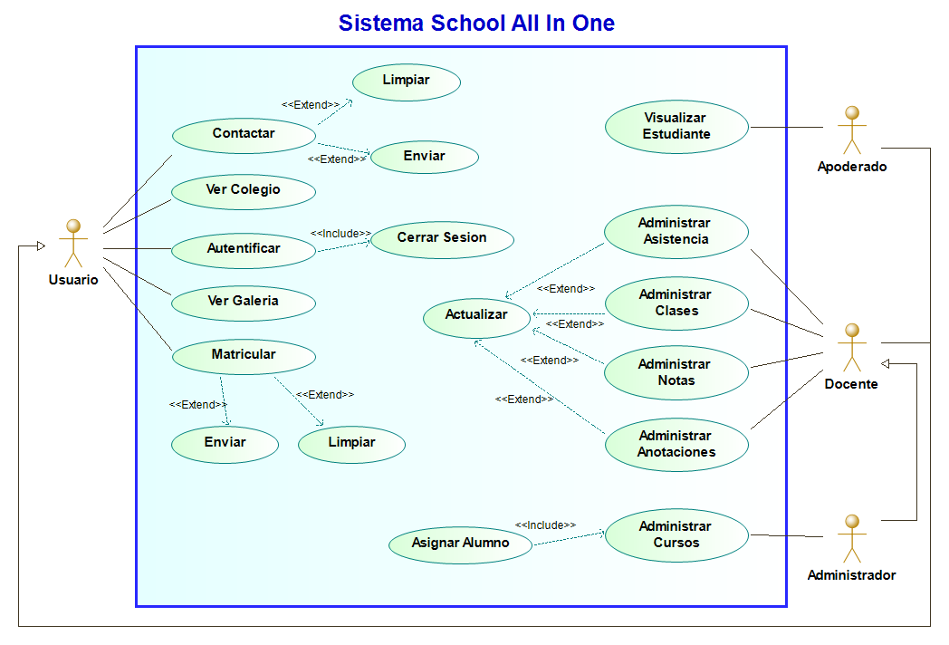

* 1. **Casos de Usos Extendidos**

Los casos de uso considerados son los más relevantes para el desarrollo de la arquitectura. Se adjunta el documento o planilla caso uso.

Link Drive: [Casos de uso Extendido](https://drive.google.com/file/d/1SRPL0VroC9jDSi6jurQIualW_xTzVn7Q/view?usp=drive_link)

Link GitHub: [Casos de uso Extendido](https://github.com/Tntnsbtn/File_Portafolio_Titulo/blob/main/Entrega%201/Caso%20Uso%20Extendido.pdf)

A continuación, se listan los casos de uso relevantes, los cuales pueden ser encontrados con su especificación detallada en el documento “Casos de Uso Extendido”.

|  |  |  |  |
| --- | --- | --- | --- |
| **Código** | **Nombre** | **Actores** | **Prioridad** |
| CU-001 | Autentificar | Todos los usuarios | Alto |
| CU-002 | Cerrar Sesión | Todos los usuarios | Alto |
| CU-003 | Matricular | Todos los usuarios | Alto |
| CU-004 | Administrar Clases | Docente y Administrador | Alto |
| CU-005 | Administrar Notas | Docente y Administrador | Alto |
| CU-006 | Administrar Anotaciones | Docente y Administrador | Alto |
| CU-007 | Administrar Cursos | Administrador | Alto |
| CU-008 | Asignar Alumno | Administrador | Alto |
| CU-009 | Administrar Asignatura | Administrador | Alto |
| CU-010 | Visualizar Estudiante | Apoderado | Alto |

* 1. **Especificación de los Escenarios de Calidad Relevantes**

Después de un análisis en conjunto con los stakeholders, los escenarios de calidad se expresan a continuación:

Link Drive: [Escenario de Calidad](https://docs.google.com/document/d/1QW7NoiNY5gggMEIE1KlqgldTbju9DQRO/edit?usp=drive_link&ouid=103935286261424725454&rtpof=true&sd=true)

Link: GitHub: [Escenario de Calidad](https://github.com/Tntnsbtn/File_Portafolio_Titulo/blob/main/Entrega%202/Escenarios%20de%20calidad.docx)

1. **Vista de Procesos (Diagrama de Actividades)**

## Autentificar

Link Drive: [Autentificar](https://drive.google.com/file/d/1EgXMvlR6OsxWewMjSN4EKZCTxxewHMka/view?usp=drive_link)

Link: GitHub: [Autentificar](https://github.com/Tntnsbtn/File_Portafolio_Titulo/blob/main/Entrega%202/Diagramas/Diagrama%20Actividades/DA_Autentificar.png)

## Cerrar Sesión

Link Drive: [Cerrar Sesion](https://drive.google.com/file/d/1SL9k2VfJsgKtIsjYB4DSeEcoMnj1b2SW/view?usp=drive_link)

Link: GitHub: [Cerrar Sesion](https://github.com/Tntnsbtn/File_Portafolio_Titulo/blob/main/Entrega%202/Diagramas/Diagrama%20Actividades/DA_Cerrar_Sesion.png)

## Galeria

Link Drive: [Galeria](https://drive.google.com/file/d/1kUL9Jq4pk8N_F_Mmre936lta8S7UC6j-/view?usp=drive_link)

Link: GitHub: [Galeria](https://github.com/Tntnsbtn/File_Portafolio_Titulo/blob/main/Entrega%202/Diagramas/Diagrama%20Actividades/DA_Galeria.png)

## Contacto

Link Drive: [Contacto](https://drive.google.com/file/d/1kiGxa8FWbBG7jZI1cKVvapFoUdTGT0dE/view?usp=drive_link)

Link: GitHub: [Contacto](https://github.com/Tntnsbtn/File_Portafolio_Titulo/blob/main/Entrega%202/Diagramas/Diagrama%20Actividades/DA_Contacto.png)

## Colegio

Link Drive: [Colegio](https://drive.google.com/file/d/18isKTKPWjJ6MksNgv3D0rp0HnpC01k9N/view?usp=drive_link)

Link: GitHub: [Colegio](https://github.com/Tntnsbtn/File_Portafolio_Titulo/blob/main/Entrega%202/Diagramas/Diagrama%20Actividades/DA_Colegio.png)

* 1. **Matricula**

Link Drive: [Matricula](https://drive.google.com/file/d/1WslKmSwnpjopgvf94V1e-AyAF5LtSJWn/view?usp=drive_link)

Link: GitHub: [Matricula](https://github.com/Tntnsbtn/File_Portafolio_Titulo/blob/main/Entrega%202/Diagramas/Diagrama%20Actividades/DA_Matricula.png)

* 1. **Administrar Clase**

Link Drive: [Administrar Clase](https://drive.google.com/file/d/1Zs1j8oM38py61S08mhHX6HVee7r3_iF1/view?usp=drive_link)

Link: GitHub: [Administrar Clase](https://github.com/Tntnsbtn/File_Portafolio_Titulo/blob/main/Entrega%202/Diagramas/Diagrama%20Actividades/DA_Administrar_Clase.png)

* 1. **Administrar Nota**

Link Drive: [Administrar Nota](https://drive.google.com/file/d/1745lthQSOd-ssMH3aSIzYda1KftMN5dE/view?usp=drive_link)

Link: GitHub: [Administrar Nota](https://github.com/Tntnsbtn/File_Portafolio_Titulo/blob/main/Entrega%202/Diagramas/Diagrama%20Actividades/DA_Administrar_Nota.png)

* 1. **Administrar Anotacion**

Link Drive: [Administrar Anotación](https://drive.google.com/file/d/1Dsw-Ytc-8kSLXyMVCiBPJQ2_mfrZa900/view?usp=drive_link)

Link: GitHub: [Administrar Anotación](https://github.com/Tntnsbtn/File_Portafolio_Titulo/blob/main/Entrega%202/Diagramas/Diagrama%20Actividades/DA_Administrar_Anotacion.png)

* 1. **Administrar Curso**

Link Drive: [Administrar Curso](https://drive.google.com/file/d/1o1haLuEdAMhNGS03wBma7HgcjEOBfxGi/view?usp=drive_link)

Link: GitHub: [Administrar Curso](https://github.com/Tntnsbtn/File_Portafolio_Titulo/blob/main/Entrega%202/Diagramas/Diagrama%20Actividades/DA_Administrar_Curso.png)

* 1. **Administrar Asignatura**

Link Drive: [Administrar Asignatura](https://drive.google.com/file/d/1gJG6BtOIlOybvM_Ky7oMgzaE5byuYKAw/view?usp=drive_link)

Link: GitHub: [Administrar Asignatura](https://github.com/Tntnsbtn/File_Portafolio_Titulo/blob/main/Entrega%202/Diagramas/Diagrama%20Actividades/DA_Administrar_Asignatura.png)

* 1. **Visualizar Estudiante**

Link Drive: [Visualizar Estudiante](https://github.com/Tntnsbtn/File_Portafolio_Titulo/blob/main/Entrega%202/Diagramas/Diagrama%20Actividades/DA_Visualizar_Estudiante.png)

Link: GitHub: [Visualizar Estudiante](https://drive.google.com/file/d/1UPIhFbtj-7VuxgXWIRCFS81CpMrDi317/view?usp=drive_link)

1. **Vista Lógica**

A continuación, se presenta una vista lógica de la aplicación expresado en tres diagramas, uno de ellos que muestra la parte estructural o estática de la aplicación (clases) y a la base de datos (modelo relacional). Otra vista que representa la parte dinámica (secuencia

* 1. **Parte Estructural (Diagrama de Clases)**

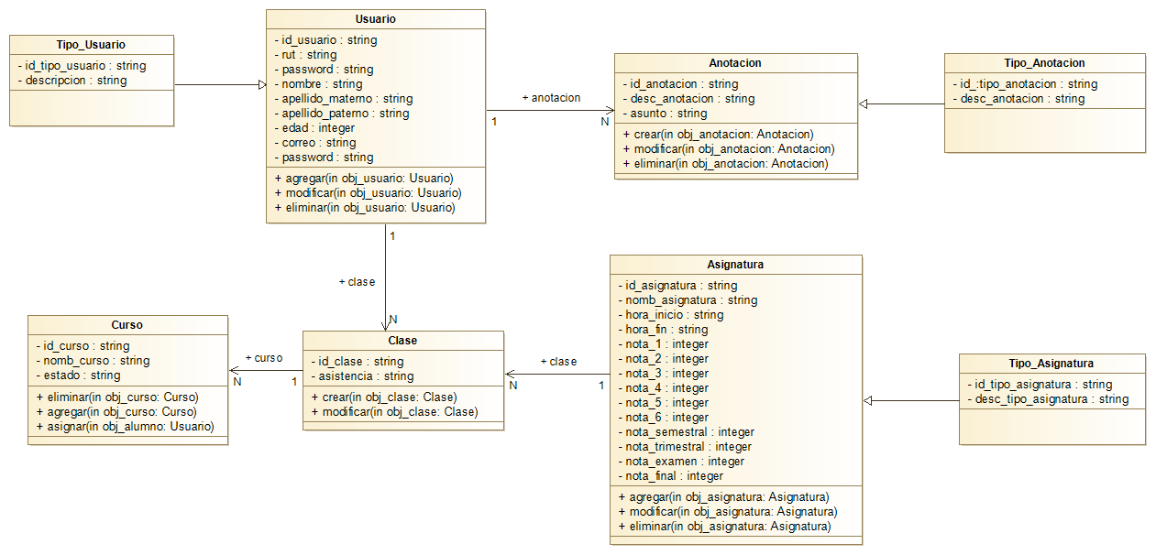

### **Descripción de Tablas**

|  |  |  |
| --- | --- | --- |
| **Código** | **Nombre** | **Descripción** |
| CL-001 | Turista | Es un tipo de usuario que tiene diferente acceso a las funciones del sistema |
| CL-002 | Usuario | Contiene los datos de la persona registrada en el sistema |
| CL-003 | Acompañante | Contiene los datos de personas adicionales al viaje |
| CL-004 | Empresa | Es un tipo de usuario que tiene diferente acceso a las funciones del sistema |
| CL-005 | Administrador | Es un tipo de usuario que tiene diferente acceso a las funciones del sistema |
| CL-006 | Viaje | Contiene los datos del viaje |
| CL-007 | Servicio | Contiene los datos de los distintos servicios |
| CL-008 | Pago | Contiene los datos de los pagos realizado por el turista |

* 1. **Parte Estructural (Diagrama Relacional)**

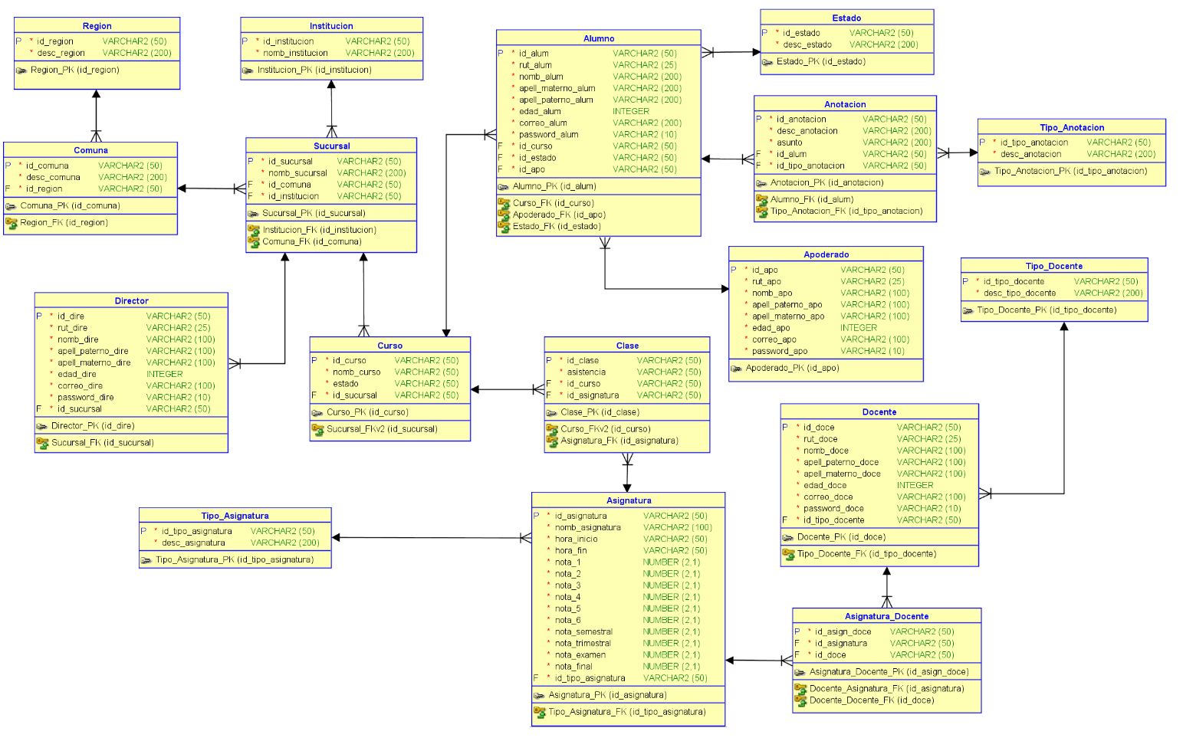

### **Descripción de Tablas**

|  |  |  |
| --- | --- | --- |
| **Código** | **Nombre** | **Descripción** |
| TB-001 | REGION | Tabla que almacena la información de todas las regiones del país |
| TB-002 | INSTITUCION | Tabla que almacena la información de la institución o empresa |
| TB-003 | ESTADO | Tabla que almacena la información del estado del alumno |
| TB-004 | TIPO_ANOTACION | Tabla que almacena la información del tipo de anotación del alumno |
| TB-005 | TIPO_ASIGNATURA | Tabla que almacena la información del tipo de asignatura del curso |
| TB-006 | DOCENTE | Tabla que almacena la información del usuario docente |
| TB-007 | DIRECTOR | Tabla que almacena la información del usuario director |
| TB-008 | APODERADO | Tabla que almacena la información del usuario apoderado |
| TB-009 | COMUNA | Tabla que almacena la información de todas las comunas del país |
| TB-010 | SUCURSAL | Tabla que almacena la información de la sucursal |
| TB-011 | ASIGNATURA | Tabla que almacena la información de la asignatura |
| TB-012 | CURSO | Tabla que almacena la información del curso |
| TB-013 | CLASE | Tabla que almacena la información de todas las clases realizadas |
| TB-014 | ALUMNO | Tabla que almacena la información de todos los alumnos |
| TB-015 | ANOTACION | Tabla que almacena la información de todas las anotaciones |

* 1. **Parte Dinámica (Diagrama de Secuencias)**

## Autentificar

Link Drive: [Autentificar](https://drive.google.com/file/d/1BUECTEXN0yK4JDPvjczf-l_qV-y5p195/view?usp=drive_link)

Link: GitHub: [Autentificar](https://github.com/Tntnsbtn/File_Portafolio_Titulo/blob/main/Entrega%202/Diagramas/Diagrama%20Secuencia/DS_Autentificar.png)

## Cerrar Sesión

Link Drive: [Cerrar Sesion](https://drive.google.com/file/d/16yiMOpar5df2jQj5g6jgs6RSlry2MYgF/view?usp=drive_link)

Link: GitHub: [Cerrar Sesion](https://github.com/Tntnsbtn/File_Portafolio_Titulo/blob/main/Entrega%202/Diagramas/Diagrama%20Secuencia/DS_Cerrar_Sesion.png)

## Galeria

Link Drive: [Galeria](https://drive.google.com/file/d/1d8FW91zGse9nN4XbK1m7byqF4DoDg-pQ/view?usp=drive_link)

Link: GitHub: [Galeria](https://github.com/Tntnsbtn/File_Portafolio_Titulo/blob/main/Entrega%202/Diagramas/Diagrama%20Secuencia/DS_Galeria.png)

## Contacto

Link Drive: [Contacto](https://drive.google.com/file/d/1j5sYp0HsSwSa0gSNb6Rz7Sey2XNsSllq/view?usp=drive_link)

Link: GitHub: [Contacto](https://github.com/Tntnsbtn/File_Portafolio_Titulo/blob/main/Entrega%202/Diagramas/Diagrama%20Secuencia/DS_Contacto.png)

## Colegio

Link Drive: [Colegio](https://drive.google.com/file/d/1L9AAGBDzdS7rImH1MAmur4F5Gu3hgb6b/view?usp=drive_link)

Link: GitHub: [Colegio](https://github.com/Tntnsbtn/File_Portafolio_Titulo/blob/main/Entrega%202/Diagramas/Diagrama%20Secuencia/DS_Colegio.png)

* 1. **Matricula**

Link Drive: [Matricula](https://drive.google.com/file/d/1-jXCztZ9xLaX4DmrRP6HDwvdS5hZP1JS/view?usp=drive_link)

Link: GitHub: [Matricula](https://github.com/Tntnsbtn/File_Portafolio_Titulo/blob/main/Entrega%202/Diagramas/Diagrama%20Secuencia/DS_Matricula.png)

* 1. **Administrar Clase**

Link Drive: [Administrar Clase](https://drive.google.com/file/d/1wd-ZRlZap7Io77lMqmm4-Iptv5Th0v8B/view?usp=drive_link)

Link: GitHub: [Administrar Clase](https://github.com/Tntnsbtn/File_Portafolio_Titulo/blob/main/Entrega%202/Diagramas/Diagrama%20Secuencia/DS_Administrar_Clase.png)

* 1. **Administrar Nota**

Link Drive: [Administrar Nota](https://drive.google.com/file/d/1fxHjFIJ3drieO9vuJLTuIEjexiIg_2YL/view?usp=drive_link)

Link: GitHub: [Administrar Nota](https://github.com/Tntnsbtn/File_Portafolio_Titulo/blob/main/Entrega%202/Diagramas/Diagrama%20Secuencia/DS_Administrar_Nota.png)

* 1. **Administrar Anotacion**

Link Drive: [Administrar Anotación](https://drive.google.com/file/d/1lRPQSsRGgu3-IeHYygJHEZwFuwf76a2X/view?usp=drive_link)

Link: GitHub: [Administrar Anotación](https://github.com/Tntnsbtn/File_Portafolio_Titulo/blob/main/Entrega%202/Diagramas/Diagrama%20Secuencia/DS_Administrar_Anotacion.png)

* 1. **Administrar Curso**

Link Drive: [Administrar Curso](https://drive.google.com/file/d/1760VPf5812uvKlLebnagvbffNqg1rZZi/view?usp=drive_link)

Link: GitHub: [Administrar Curso](https://github.com/Tntnsbtn/File_Portafolio_Titulo/blob/main/Entrega%202/Diagramas/Diagrama%20Secuencia/DS_Administra_Curso.png)

* 1. **Administrar Asignatura**

Link Drive: [Administrar Asignatura](https://drive.google.com/file/d/1CLQzYgOg5ILEJIL-9aY5yf3SuAVVEXMi/view?usp=drive_link)

Link: GitHub: [Administrar Asignatura](https://github.com/Tntnsbtn/File_Portafolio_Titulo/blob/main/Entrega%202/Diagramas/Diagrama%20Secuencia/DS_Administrar_Asignatura.png)

* 1. **Visualizar Estudiante**

Link Drive: [Visualizar Estudiante](https://drive.google.com/file/d/1HuaHU0JqyNfG9y6nxbtrHn-n91fGByk6/view?usp=drive_link)

Link: GitHub: [Visualizar Estudiante](https://github.com/Tntnsbtn/File_Portafolio_Titulo/blob/main/Entrega%202/Diagramas/Diagrama%20Secuencia/DS_Visualizar_Estudiante.png)

1. **Vista de Desarrollo o Despliegue (Diagrama de Componente)**

En esta vista se describen los componente o módulos en las cuales se dividirá o implementará el sistema

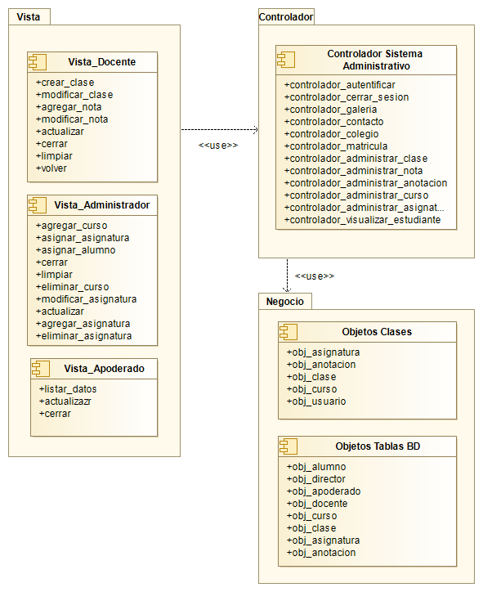

1. **Vista Física (Diagrama de Despliegue)**

En esta vista se despliegan los nodos que participan con el sistema.

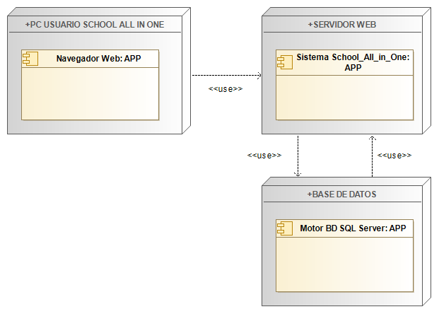

1. **Decisiones de Diseño y Selección de Alternativas**

Las principales decisiones arquitectónicas se tomaron en consideración de la restricción Tiempo de Construcción. Dado que el proyecto debe implementarse en un tiempo ajustado y sin holguras, se privilegió la adopción de una arquitectura conocida y que presente un bajo riesgo en su implementación.

Asimismo, la arquitectura se modularizó y cada módulo serán testeables unitariamente de forma de asegurar que cada pieza tenga una baja tasa de fallas.

Un segundo propósito que fue considerado en la selección de alternativa son:

**Incluir los patrones de arquitectura seleccionados para el proyecto y con la justificación que está en la planilla patrones de arquitectura**

|  |  |
| --- | --- |
| Patrón Arquitectónico | Justificación |
| **SSO** | El sistema debe asegurar los datos con confidencialidad |
| **MVC** | El sistema será implementado como aplicación web  El sistema debe ser amigable para los usuarios.  El sistema debe ser capaz de evitar fallos.  El sistema será atractivo y cómodo a la hora de interactuar  El sistema debe ser eficiente a la hora de usarlo.  El sistema será capaz de encontrar errores para así poder evitarlos |
| **Cliente-Servidor** | El sistema debe tolerar los fallos o errores al manipular los datos  El sistema debe estar en línea en todo momento 24/7 |

**Análisis de Reutilización**

* Se utilizará el código footer o final de página de menú en cada módulo.
* Se utilizará el mismo menu bar para todos los módulos.
* Se utilizará el mismo diseño de listar servicios para los módulos “Menu Administrador”, “Menu Personal” y “Menú Empresa”.

